
联系我们
QQ：481083020（北斗地理教师群）
481050942（北斗地理学生群）
微信：beidoudili
电话：010-87887582-815
网址：www.beidoustudy.com
邮箱：beidoustudy@163.com


获取更多实时资讯，请关注北斗地理

自然地理环境的差异性必考点专练
读图甲和图乙，回答1～2题。
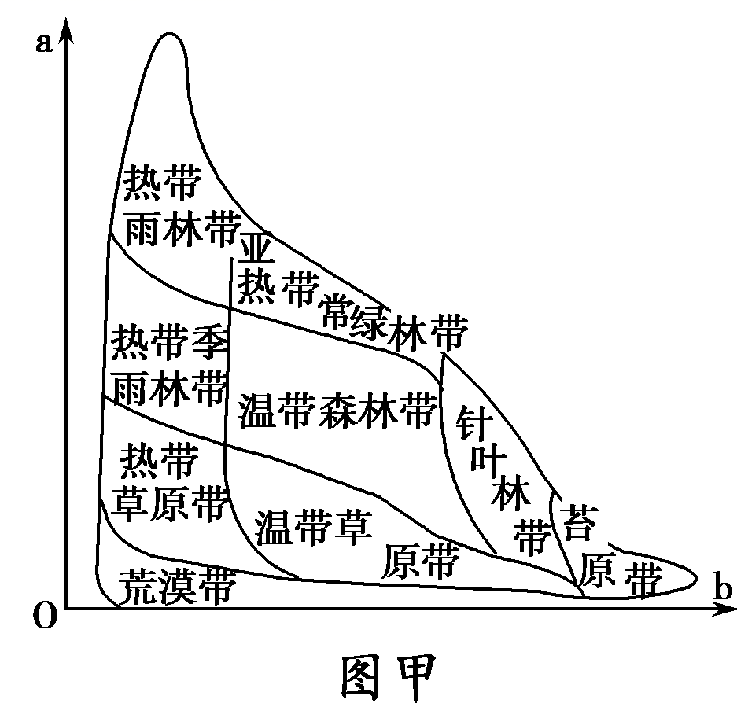
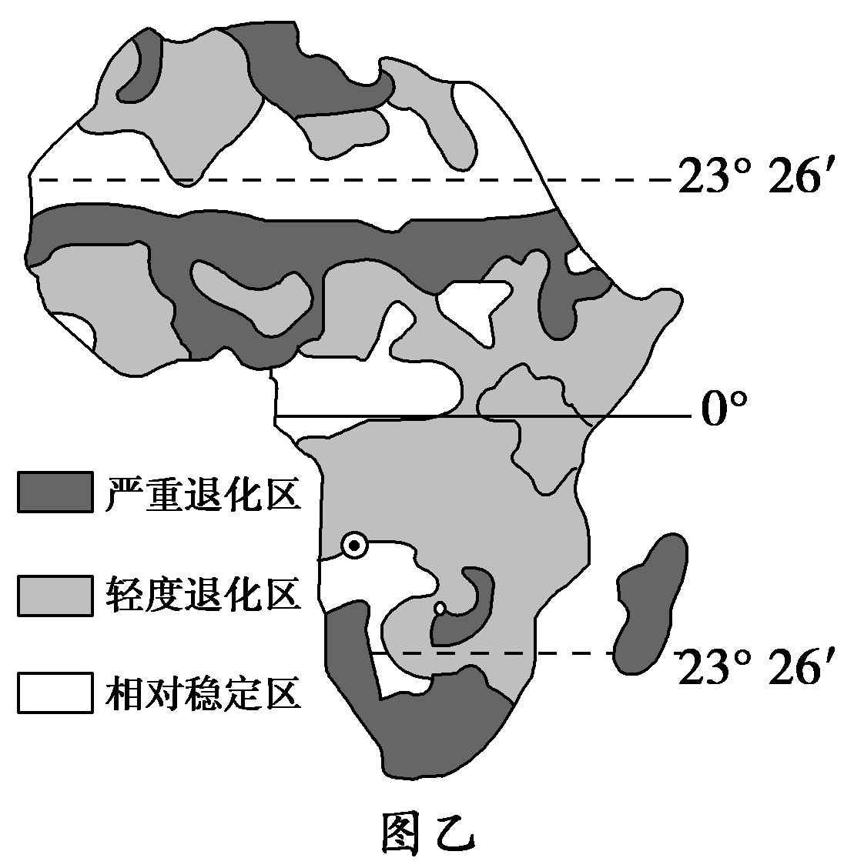
1．据各自然带在图甲中的位置，能得出的正确结论是( )
A．o→a距离海洋越来越近
B．o→a海拔高度越来越近
C．o→b年降水量越来越多
D．o→b所处纬度越来越高
2．据图乙判断，在非洲土地退化的区域中，面积最大的气候类型的特征是( )
A．全年高温多雨
B．全年高温，分干湿两季
C．全年炎热干燥
D．冬季温和湿润，夏季炎热干燥
解析 第1题，由图可知：o→b自然带呈现从热带向寒带的变化，这种变化主要以热量为基础，所以，o→b所处纬度越来越高；o→a自然带的变化主要是水分差异形成的。第2题，由图可知非洲土地退化区域中，面积最大的气候类型应为热带草原气候。
答案1.D 2.B
中亚位于“丝绸之路经济带”的中部，中亚国家与我国之间已形成由铁路、公路、航空和管道等多种交通运输方式构成的综合运输体系。读我国与中亚部分地区略图，完成下题。
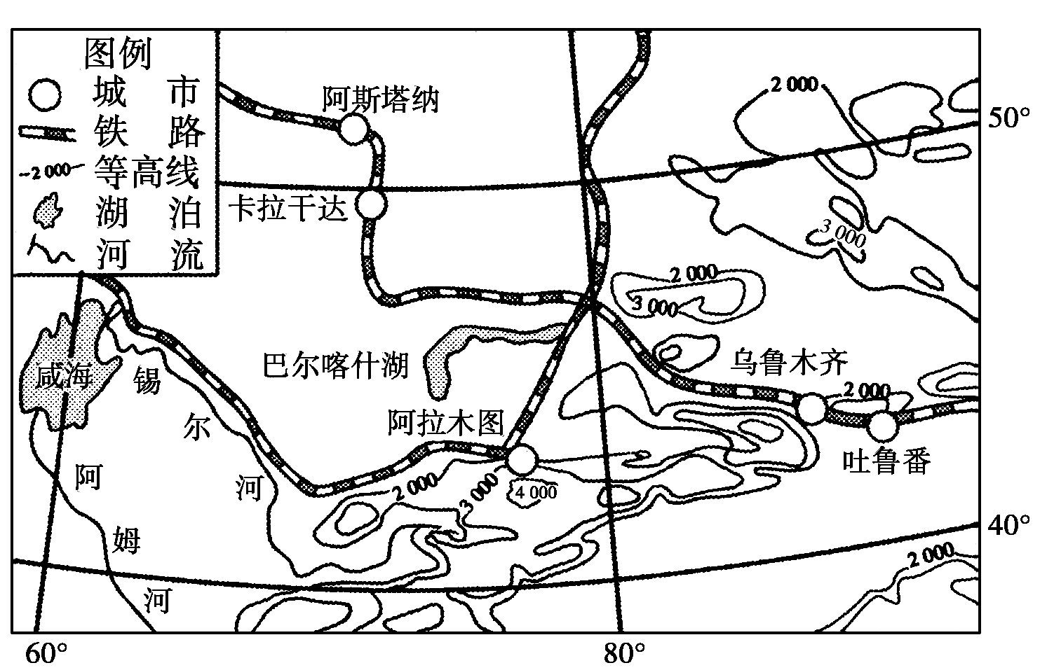
3．某贸易代表团7月从吐鲁番出发沿铁路前往中亚考察，有关沿线的自然环境描述正确的是( )
A．自咸海至阿拉木图呈现草原向荒漠的变化
B．在乌鲁木齐看到坡上有植被、顶部有积雪的山峰
C．锡尔河自上而下到河口水量不断增加
D．从阿拉木图往北走看到山地针叶林分布海拔高度不断上升
解析 咸海至阿拉木图，地处中亚腹地，气候干旱、自然景观变化不大，大致是荒漠向草原的变化，A项错误。乌鲁木齐位于天山地区，受西风带影响，山地降水相对较多，有植被分布，且海拔较高，顶部有积雪，B项正确。锡尔河流经干旱地区周围引水灌溉，自上而下到河口水量不断减少，C项错。针叶林分布的海拔高度，此地区越向北、海拔越低，D项错误。
答案 B
下图示意我国植被的地带性分布。读图完成4～5题。
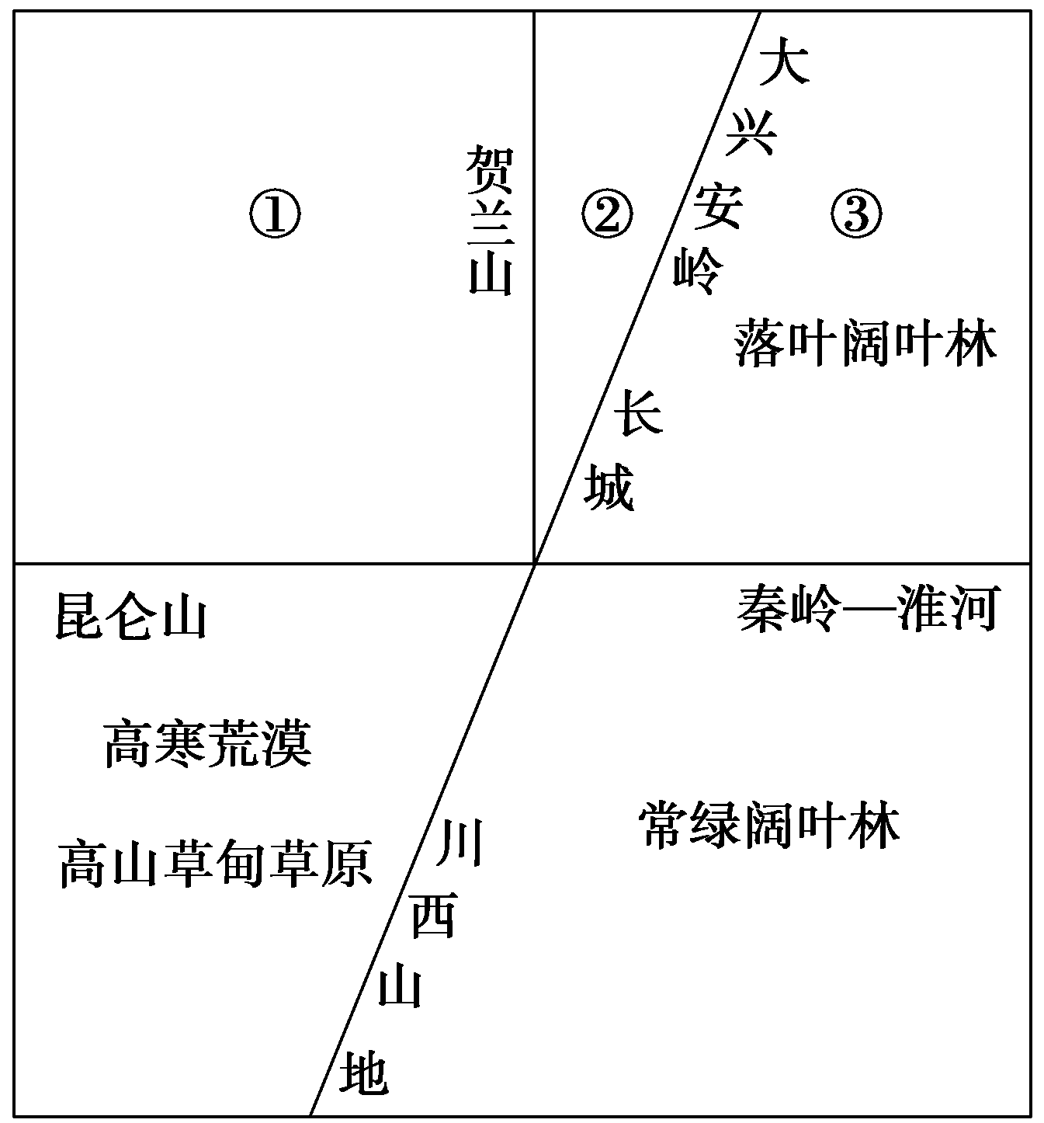
4．图中②为( )
A．草原 B．荒漠 C．针叶林 D．针阔混交林
5．我国东部森林植被的东西宽度在南北方向上发生变化，其主导因素是( )
A．纬度 B．洋流 C．地形 D．季风
解析 第4题，②地位于内蒙古高原，植被应该为草原，故选A项。第5题，东部森林植被分布南宽北窄，主要是受夏季风的影响。因为夏季风自东南沿海向西北内陆势力逐渐减弱，所以年降水量也是自东南沿海向西北内陆逐渐减少，植被的覆盖范围也逐渐减小。故选D项。
答案 4.A 5.D
6．国家领导人近期出访了俄罗斯等四国，行程如下图所示。读图完成下题。
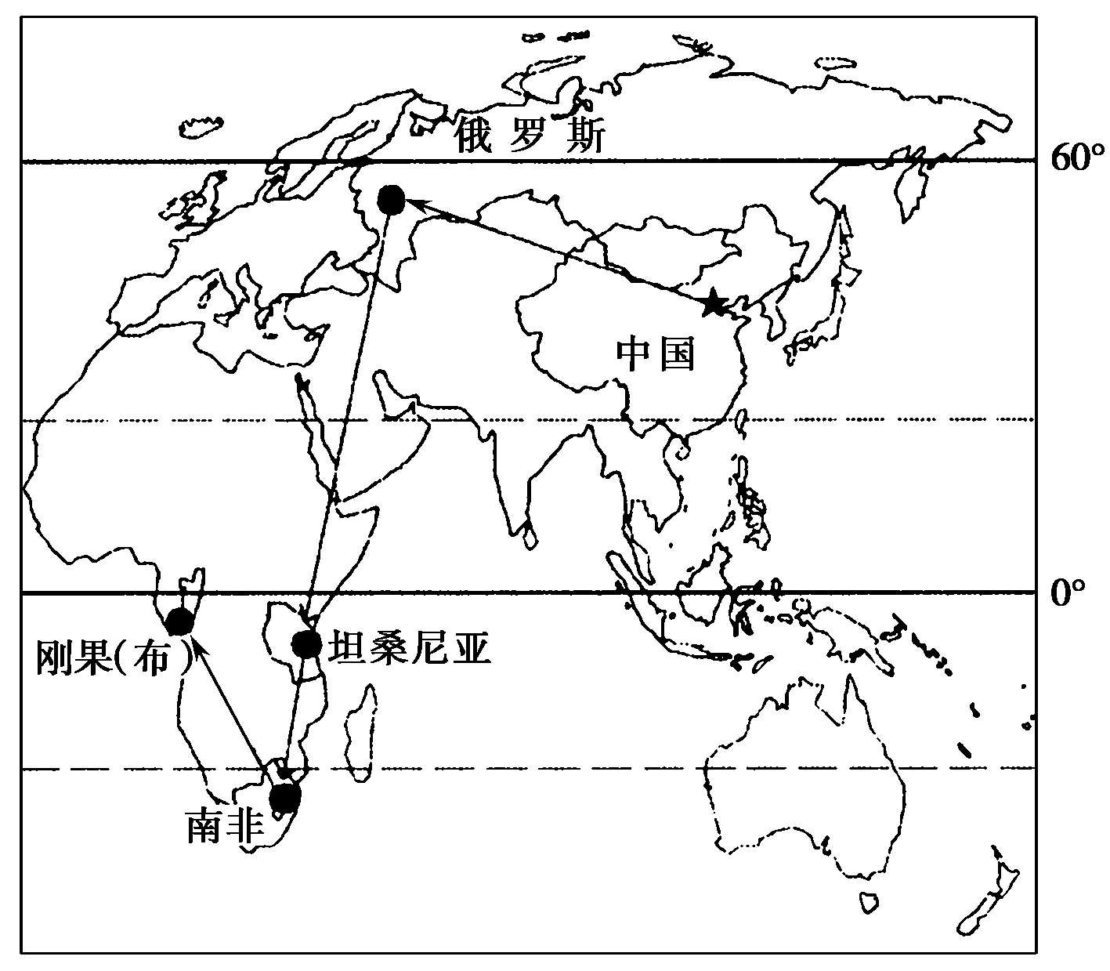
从俄罗斯到南非经过的自然带类型主要有( )
①温带草原带 ②热带雨林带 ③热带草原带 ④热带荒漠带
A．①②③ B．①②④ C．①③④ D．②③④
解析 从俄罗斯到南非经过的自然带主要有温带草原带、热带荒漠带和热带草原带，没有经过热带雨林带，非洲的热带雨林主要分布在刚果盆地。
答案 C
7．读“我国某区域示意图”，完成下题。
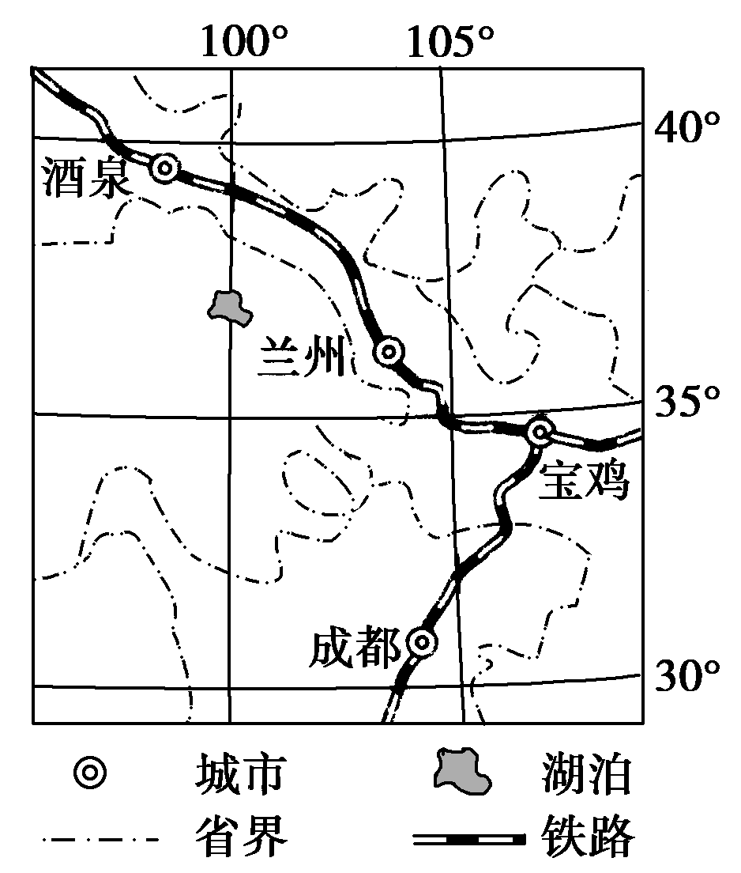
成都某校学生沿铁路线经宝鸡、兰州至酒泉考察，沿途依次呈现的地带性植被类型是( )
A．落叶阔叶林、草原、荒漠草原、荒漠
B．常绿阔叶林、针叶林、荒漠草原、草原
C．落叶阔叶林、针叶林、草甸、荒漠
D．常绿阔叶林、落叶阔叶林、草原、荒漠
解析 成都位于秦岭以南的四川盆地，为亚热带常绿阔叶林景观；宝鸡位于秦岭以北的渭河平原，为温带落叶阔叶林景观；从宝鸡向西北到兰州再到酒泉，景观由森林向草原再向荒漠过渡。
答案 D
下图为青藏高原及我国温带若干自然带的关系图式。读图完成8～9题。
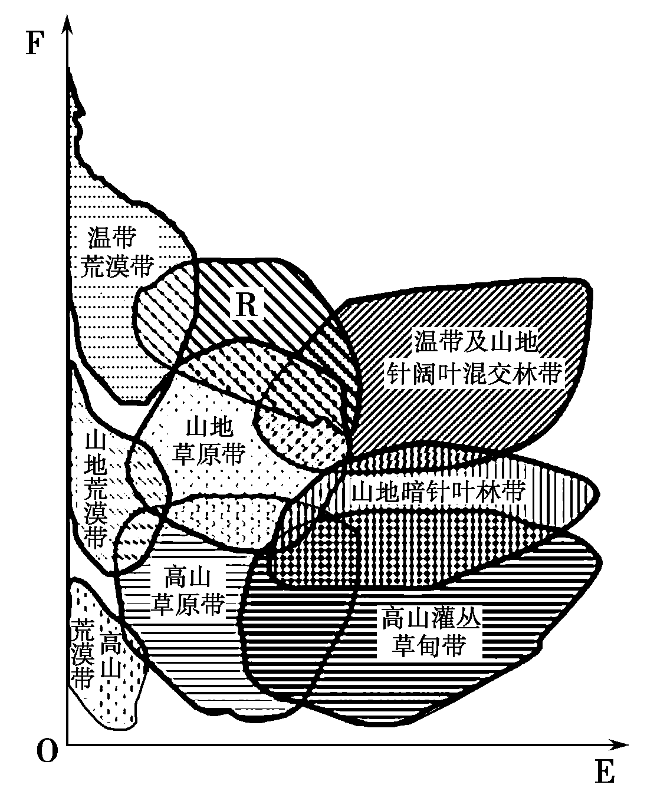
8．R所代表的自然带可能是( )
A．苔原带 B．温带草原带
C．亚寒带针叶林带 D．温带落叶阔叶林带
9．导致自然带沿OF方向发生变化的主导因素是( )
A．热量 B．水分 C．风力 D．光照
解析 第8题，由图可知，纵坐标由O到F体现的是山地垂直地域分异，由山麓R地区向上自然带为山地草原带、高山草原带；横坐标由O到E体现的是以水分为基础的地域干湿度地带分异规律，自然带位于温带荒漠带与山地针阔叶混交林带之间。通过以上分析可知，R自然带为温带草原带。第9题，沿OF方向，以高山草原带—山地草原带—温带草原带之间的更替为例，可看出主要体现的是热量的变化，水分变化并不明显。
答案 8.B 9.A
10下图是珠穆朗玛峰地区南、北坡垂直自然带谱示意图。读图回答，与北坡相比，南坡自然带丰富的原因是( )
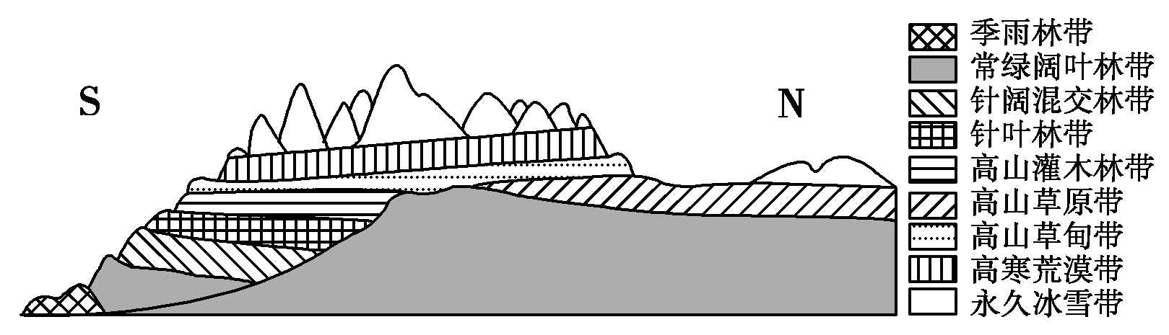
A．相对高度大，纬度低 B．坡向朝南，温度高
C．坡度大，纬度低 D．海拔高，降水多
解析 由图可知珠峰南坡相对高度大、基带的纬度低，海拔低，水热条件在垂直方向变化幅度大于北坡，因此A项正确；考虑坡向，北半球南坡为阳坡，相同海拔比北坡温度高，主要影响相同自然带分布高度的差异，故B项错；坡度大小与自然带复杂程度无关，故C项错；山的南坡、北坡海拔应相同，故D项错。
答案 A
下图示意长江上游地区雪线高度的经向和纬向变化趋势。完成11～12题。
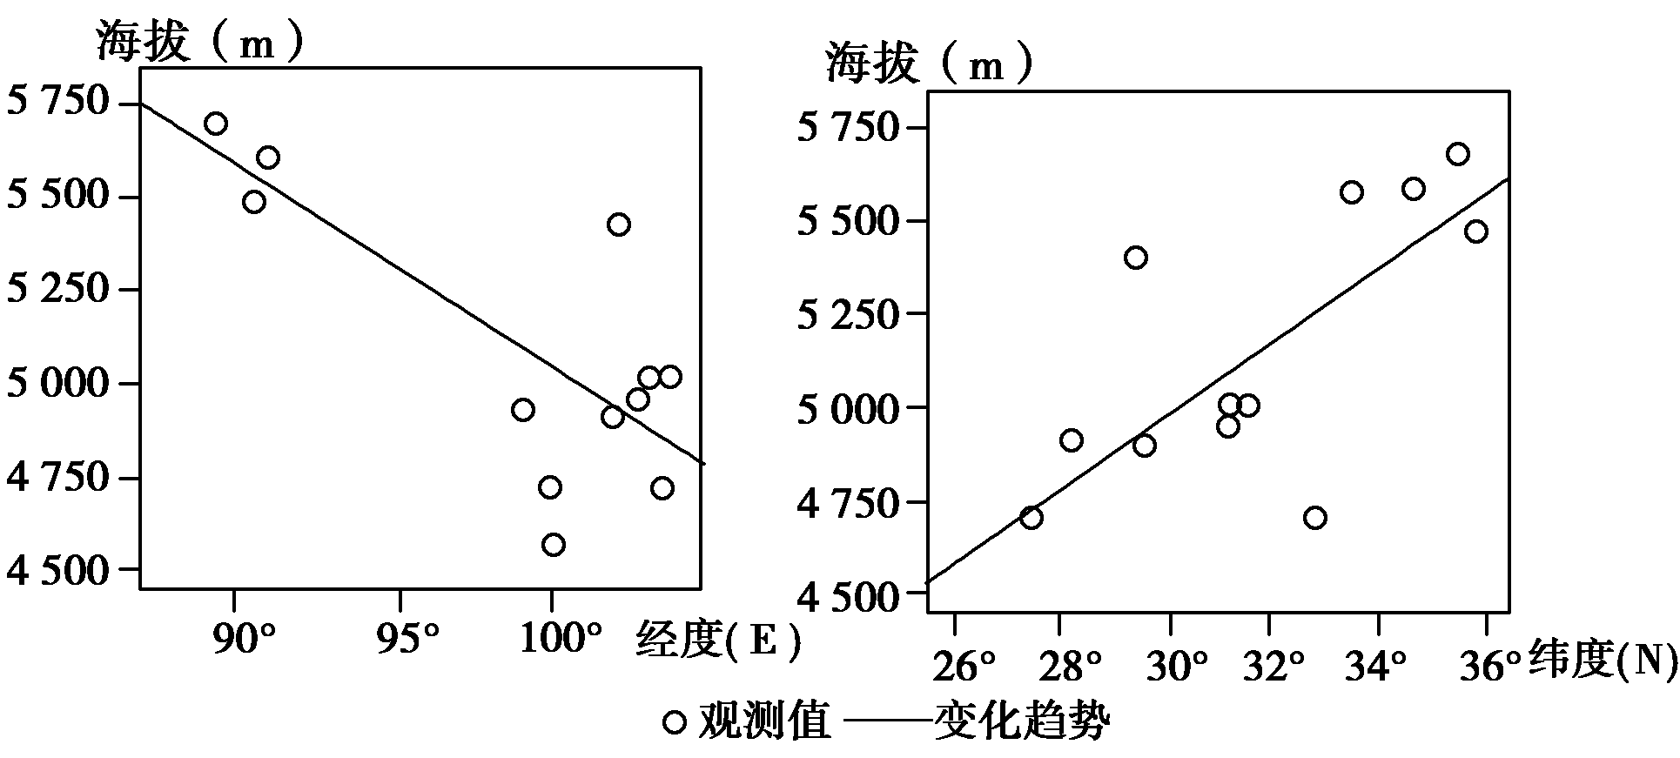
11．该地区雪线高度变化的趋势是( )
A．自北向南增高 B．自西向东增高
C．自东北向西南增高 D．自东南向西北增高
12．影响该地区雪线高度变化趋势的主要因素是( )
A．海拔 B．降水 C．热量 D．坡向
解析 第11题，根据图示可以看出自西向东降低，自南向北增高。第12题，长江上游地区受东南季风影响，降水量自东南向西北递减，雪线高度逐渐升高。
答案 11.D 12.B
13．下图为R河流域及周边地区图。结合材料回答下题。
R河塑造了世界著名的大峡谷，峡谷平均深度达1 600 m。R河中上游地区年降水量约为250～500 mm，下游地区年降水量一般不足100 mm。甲国在R河干支流上修建了近百座水库和大型引水工程，促进了该国西部的城市和工农业的发展。
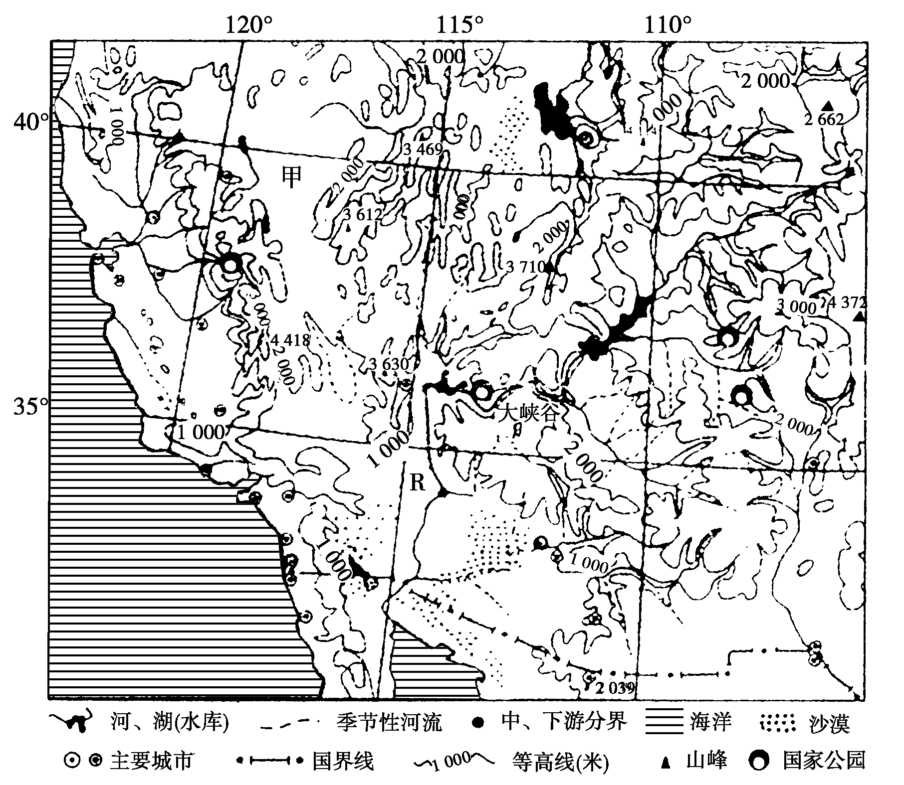
运用地理环境整体性的原理，分析R河径流量减少对下游自然环境的影响。
解析 考查河流与地下水、海水间的关系；河流含沙量减少，两岸土地失去了肥力的来源；对生物的影响等方面。
答案 径流量减少，地下水位下降；海水倒灌，土壤盐碱化加剧，水质变差；来水来沙的减少，使沿岸土地肥力下降，河口附近海域渔业资源减少；海水入侵，海岸线侵蚀加剧；湿地减少，影响动植物的生长与栖息；蒸发旺盛，气候更加干旱，大陆性增强；荒漠化加剧，下游生态环境趋向恶化。
14、读美国本土自然带示意图，回答问题。
在旧金山留学的小夏同学利用暑假驾车去美国东部旅游，沿途经甲、乙、丙地到达丁地；随后南下经纽约到达华盛顿，发现沿途自然景观发生有规律的变化。
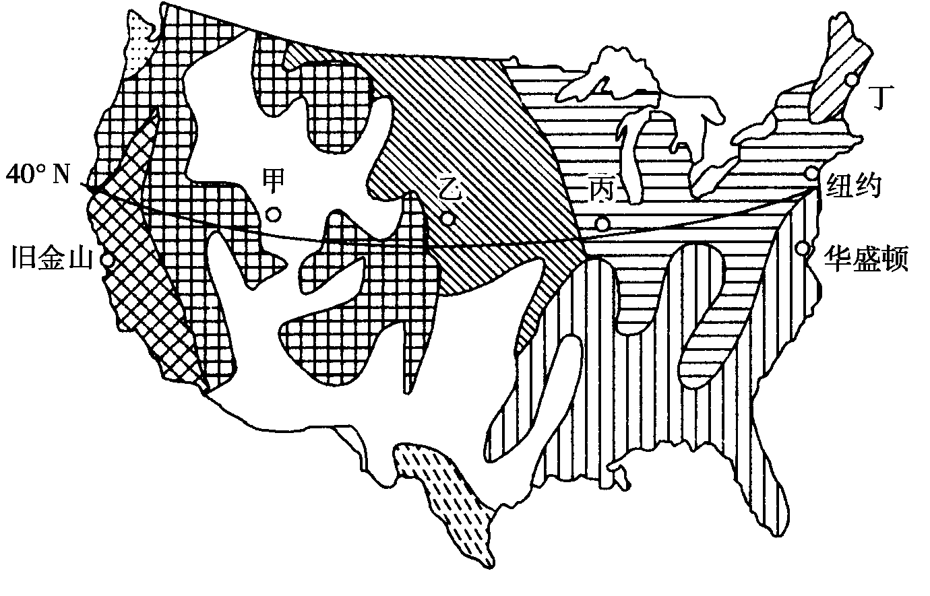
美国本土自然带分布示意图
小夏同学沿途观察到的自然景观变化反映了哪些地域分异规律？分别说明判断的依据，并分析引起自然景观变化的主要原因。
解析 解答该题需要把握以下关键点：(1)美国自然带的地区分布。(2)根据自然带的变化特点总结出地带分异规律的分布特点并能分析其成因。从旧金山到甲地途经美国西部高山地区，该地区随着海拔的升高，自然景观会出现垂直地带分异规律；从甲地经乙地至丙地随着受海洋水汽影响程度的增加，自然景观表现出干湿度地带分异规律；从丁地经纽约至华盛顿，随着纬度的降低与热量的增加，自然景观表现出纬度地带分异规律。
答案 垂直地带分异规律、干湿度地带分异规律、纬度地带分异规律。
反映垂直地带分异规律的依据：从旧金山到甲地途中穿越美国西部高山地区，自然植被随海拔高度上升发生有规律的变化；原因：海拔高度不同，水热状况不同。
反映干湿度地带分异规律的依据：从甲地经乙地至丙地，自然植被依次为温带荒漠、温带草原、温带落叶阔叶林；原因：由于逐渐接近海洋，水分逐渐增多。
反映纬度地带分异规律的依据：从丁地经纽约至华盛顿，自然植被依次为亚寒带针叶林、温带落叶阔叶林、亚热带常绿阔叶林；原因：随着纬度降低，热量有所增加。

